I група Класна работа №1 по МАТЕМАТИКА

1 зад: Намерете броя n на членовете на аритметична прогресия, ако
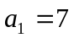, 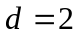, 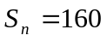.

2 зад: Намерете частното q и сумата на първите шест члена S₆ на геометрична прогресия, за която: 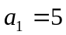, 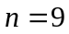, 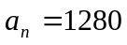.
3 зад: Намерете броя на членовете на геометрична прогресия, за която 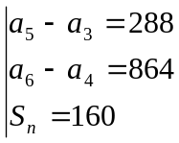
.......................................................................................................................................................

II група Класна работа №1 по МАТЕМАТИКА

1 зад: Намерете броя n на членовете на аритметична прогресия, ако
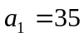, 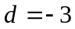, 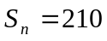.

2 зад: Намерете първия член a₁ и сумата на първите пет члена S₅ на геометрична прогресия, за която: 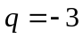, 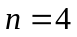, 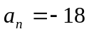.
3 зад: Намерете броя на членовете на геометрична прогресия, за която 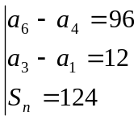
.......................................................................................................................................................

III група Класна работа №1 по МАТЕМАТИКА

1 зад: Намерете броя n на членовете на аритметична прогресия, ако
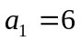, 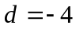, 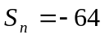.

2 зад: Намерете броя n и сумата на първите четири члена S₄ на геометрична прогресия, за която: 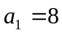, 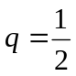, 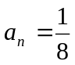.
3 зад: Намерете броя на членовете на геометрична прогресия, за която 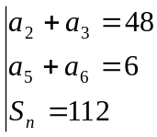
.......................................................................................................................................................

IV група Класна работа №1 по МАТЕМАТИКА

1 зад: Намерете броя n на членовете на аритметична прогресия, ако
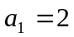, , 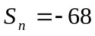.

2 зад: Намерете частното q и сумата на първите осем члена S₈ на геометрична прогресия, за която: 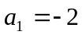, 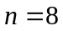, 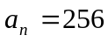.

3 зад: Намерете броя на членовете на геометрична прогресия, за която 